**Śpiworki dziecięce do spania**

**Jak przygotować miejsce do spania dla niemowlęcia? Czy <strong>śpiworki dziecięce do spania</strong> to dobry pomysł? Jakie są ich największe zalety? Odpowiedzi znajdziesz w poniższym wpisie. Poznaj ofertę sklepu Baby and Mam.**

**Śpiworki dziecięce do spania - dlaczego warto je kupić?**

**Śpiworki dziecięce do spania** stanowią najbezpieczniejszą formę pościeli dla maluszków. Przede wszystkim dlatego, że zapewniają wygodę i bezpieczeństwo zarówno dla niemowląt, ponieważ ograniczają och ruchy, jak i dla rodziców, ponieważ nie muszą martwić się o bezpieczeństwo dziecka w czasie snu. Śpiworki chronią dzieci przed zarzuceniem sobie pościeli na główkę lub nakryciem się kocykiem.

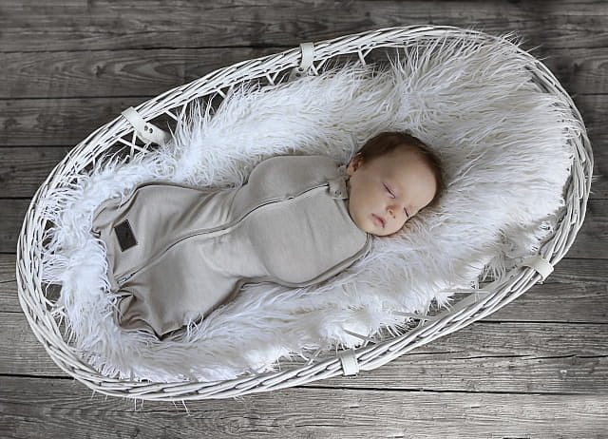

**Jakie rodzaje śpiworków dziecięcych do spania wybrać dla maluszka?**

W sklepie internetowym Baby and Mam znajduje się szeroka oferta *śpiworków dziecięcych do spania*. Pochodzą one od znanych polskich producentów. Wyprodukowane są z wysokiej jakości materiałów posiadających certyfikaty jakości i bezpieczeństwa. Są antyalergiczne i w pełni bezpieczne dla wrażliwej i delikatnej skóry maluszka.

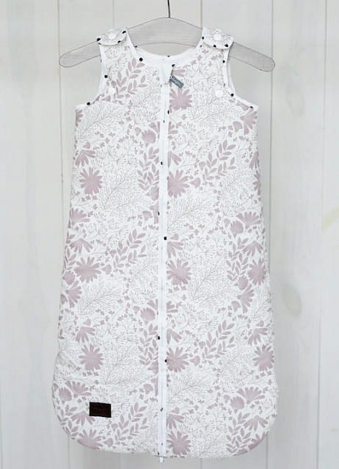

**Poznaj inne akcesoria dostępne w Baby and Mam**

[Śpiworki dziecięce do spania](https://babyandmam.pl/spiworki-dzieciece) to tylko niewielka część szerokiej oferty sklepu z akcesoriami dla dzieci. W Baby and Mam znajdują się również wygodne i śliczne poduszki dla dzieci, otulacze do spania, kocyki niemowlęce oraz prześcieradełka. Wszystkie te akcesoria zapewniają spokojny i bezpieczny sen.